中一班今日动态9.28
来园：
今日来园16人，8人请假。
我们班大部分幼儿能开开心心入园，主动跟老师问好，打招呼，并在老师的提示下有序签到、放物品。
户外活动：
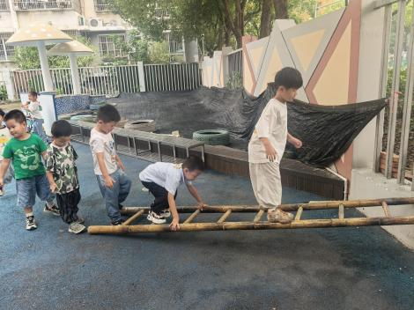 | 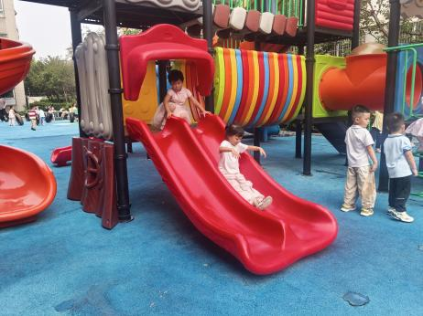 | 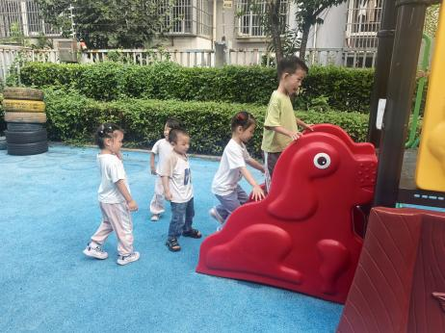
集体活动：
综合：我爱国旗
五星红旗是我国的国旗，旗面为红色，上面有五颗黄色的五角星，一颗大五角星和四颗小星。是我们中国的标志和象征，五星红旗上的颜色、图案、所在的位置都有其深刻的含义。本次活动主要是引导孩子们在观察国旗的基础上了解其特征和含义和升国旗时的礼仪，激发幼儿热爱国旗的情感。
我班丁文潇、张烁、叶兴泽、孙嘉芮、徐凌琨、陆宸泽、能说出理解相邻数的含义是比自己多1或者少1，能知道数字宝宝相邻的好朋友都有谁。大部分小朋友还不是很清楚相邻数的概念。
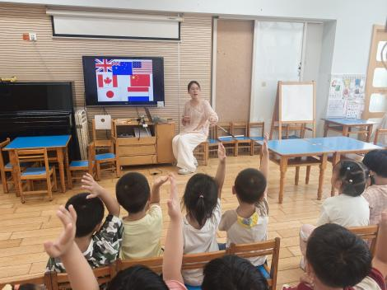 | 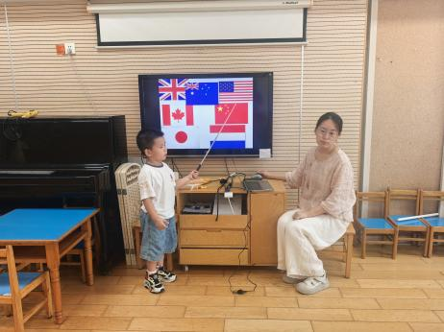 | 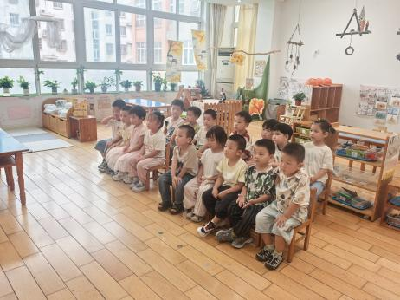
区域游戏：
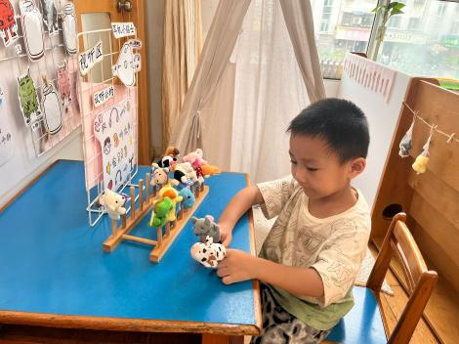  图书角 | 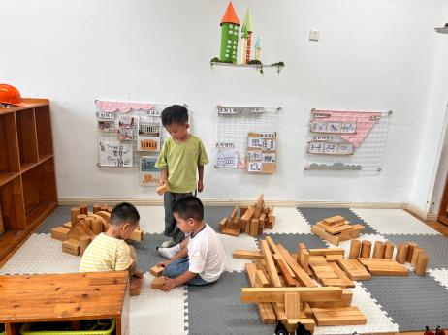  地面建构 | 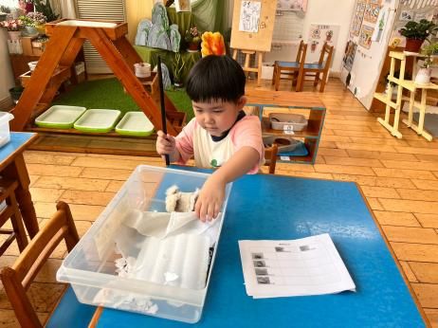  科探区
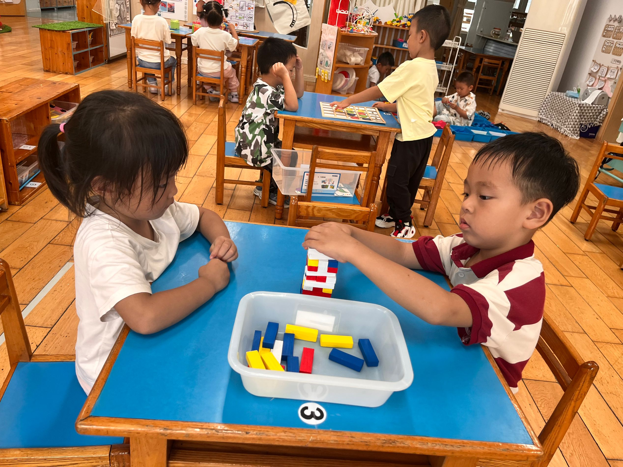  益智区-积木塔 | 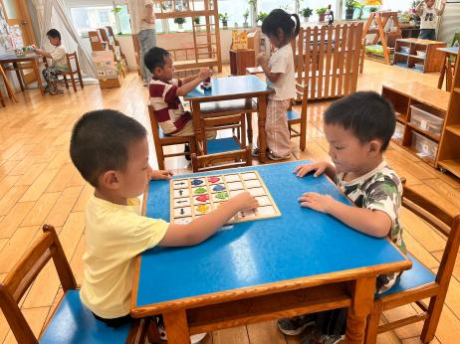  益智区-小鱼找方向 | 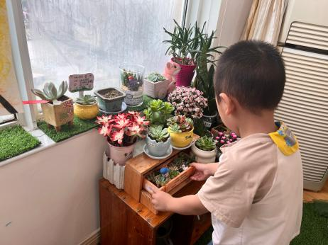  植物角
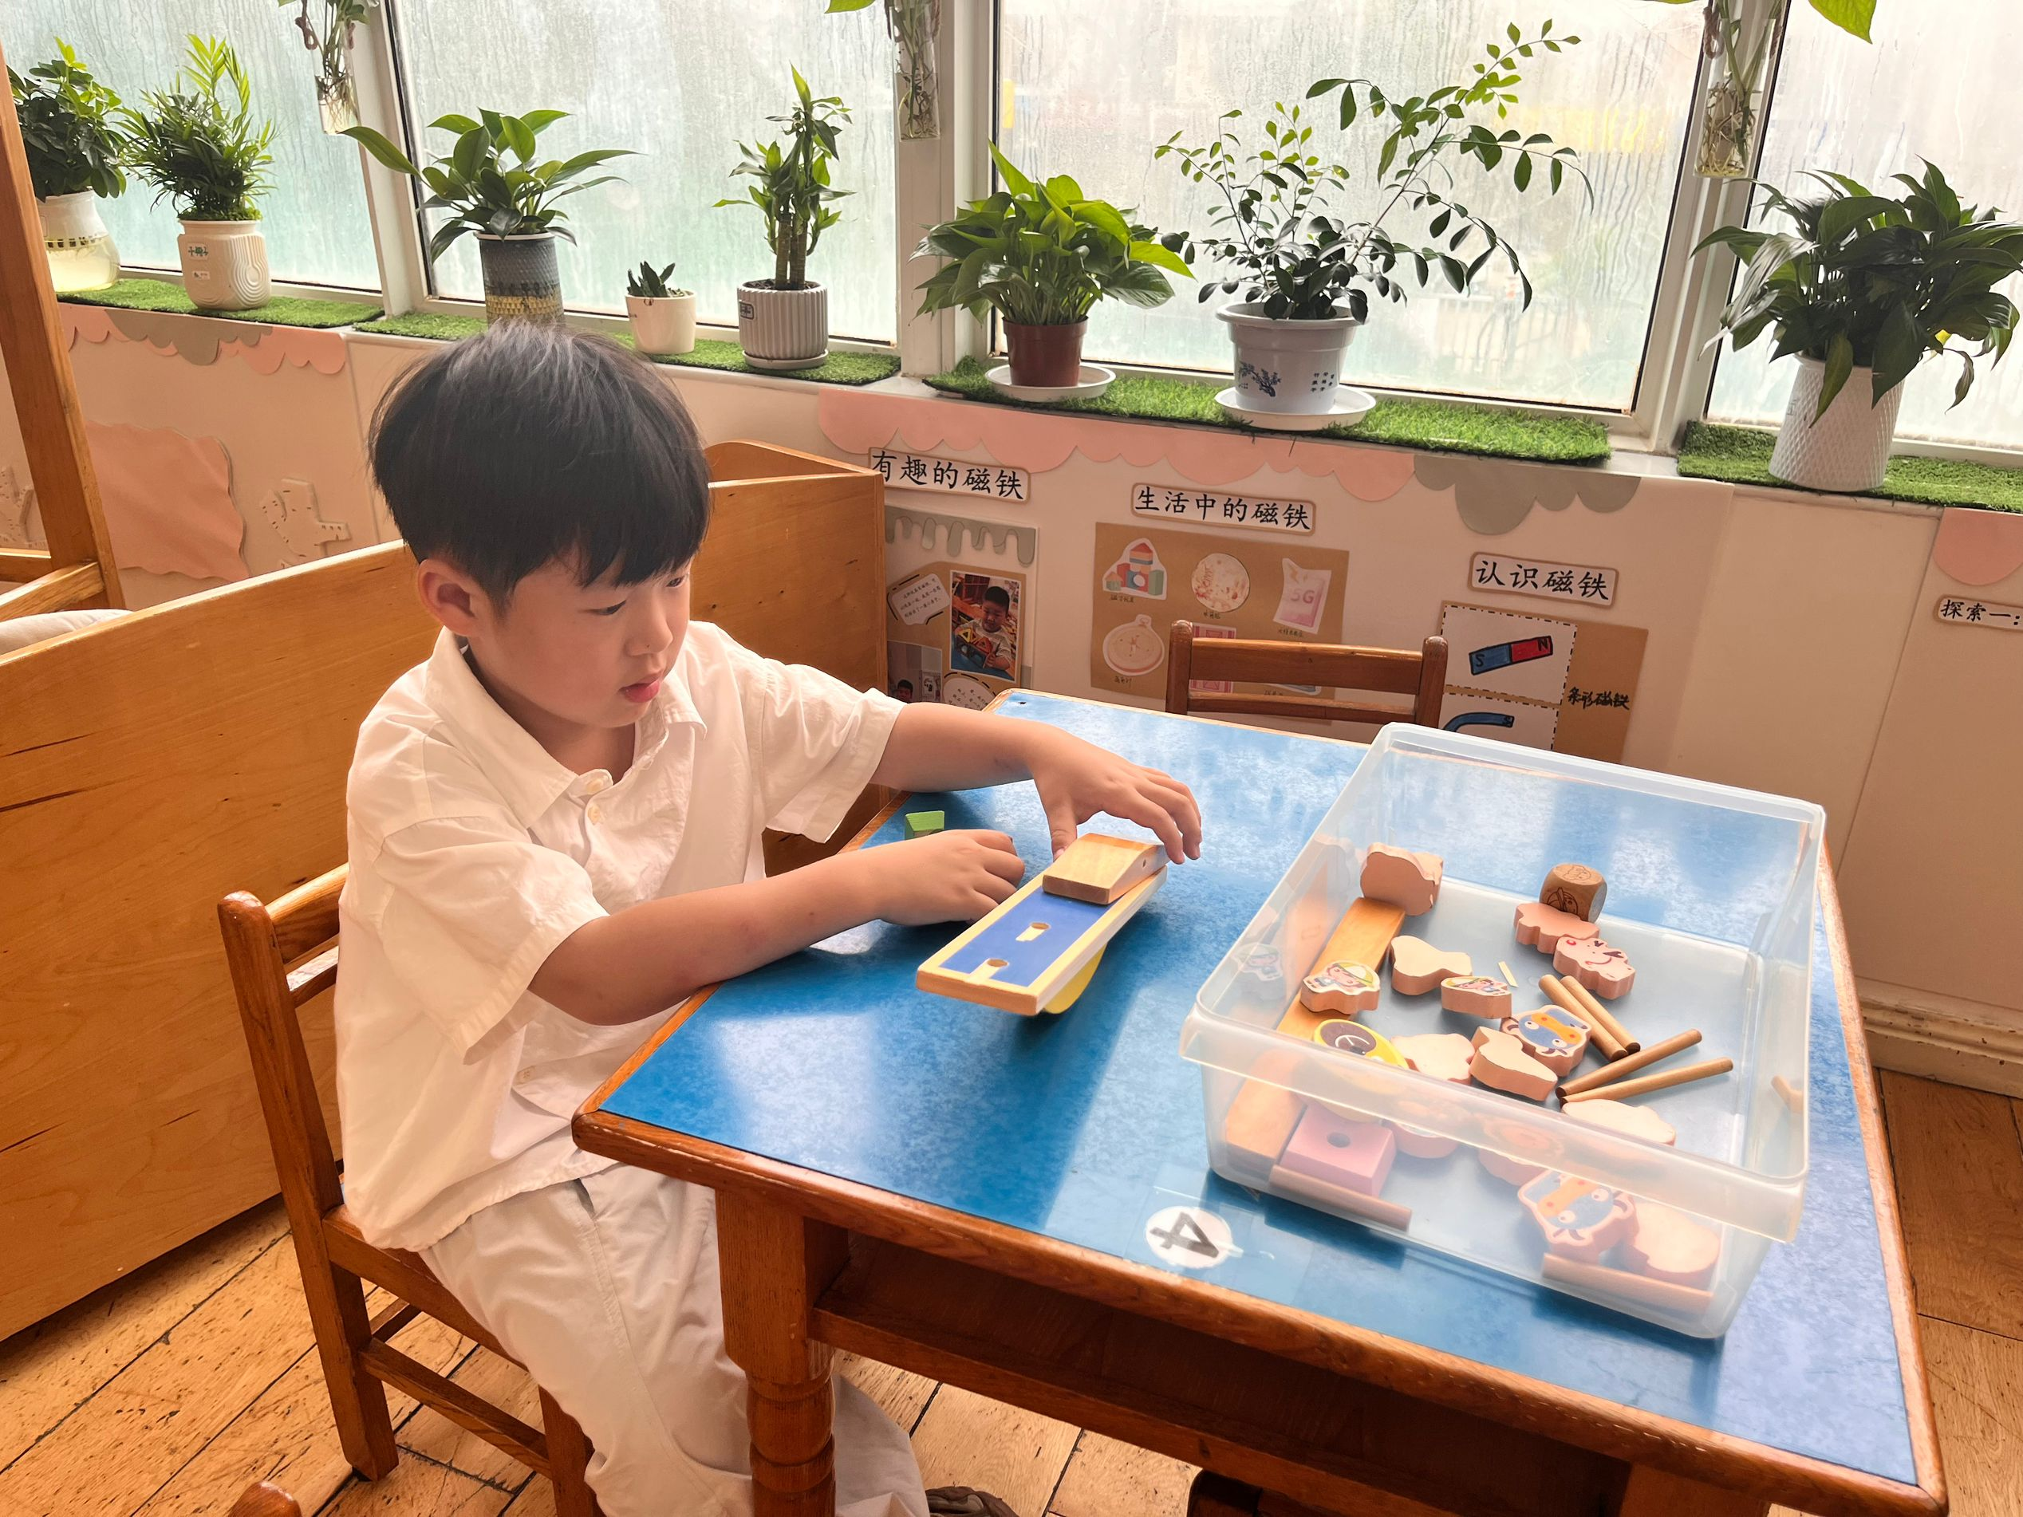  科探区-比比谁重 | 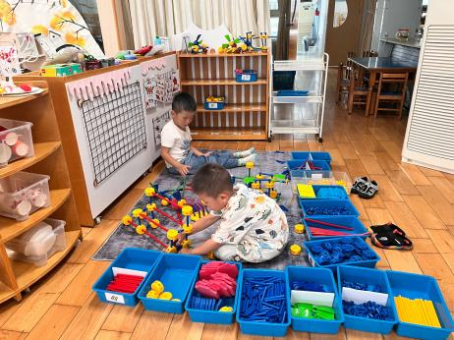  万能工匠 | 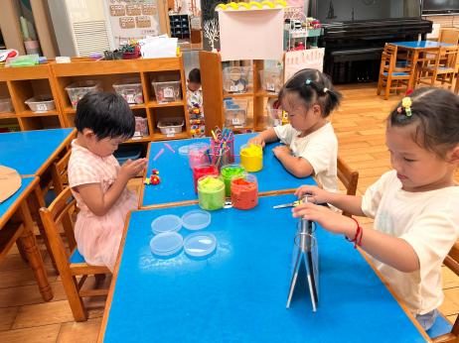  创意坊
生活活动情况：
1.午餐情况：
今天的午饭吃的是藜麦饭、红烧鸡翅、香菇青菜、豆腐汤。大部分小朋友能保持桌面整洁、安静用餐。
提醒：幼儿用餐时间控制在30分钟较为适宜。郭预、叶兴泽、韩景宸吃饭速度太慢。
2.午睡情况：
小朋友们能在老师的提醒下，有序小便进入午睡室，大部分幼儿能自己独立午睡，个别幼儿需要老师稍微陪伴和提醒。
家园合作：
- 动态上的照片，仅作为老师观察时的随拍，并不是所有孩子的照片都会呈现。
- 国庆即将来临，请关注放假时间。
放假时间
10月1日（星期三）至10月8日（星期三）休息，共8天
返园时间
10月9日（星期四）返园
调课时间
9月28日（星期日）、10月11日（星期六）正常上学

